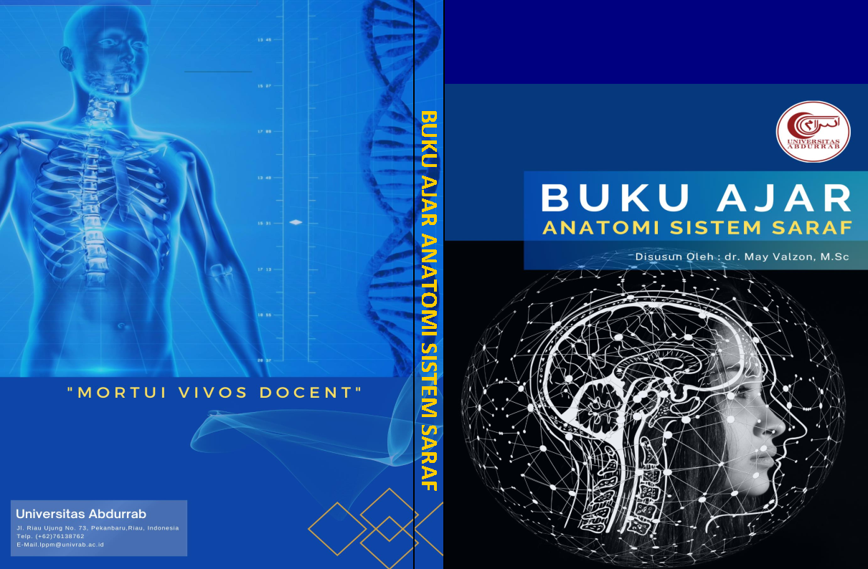

BUKU AJAR

ANATOMI SISTEM SARAF

Oleh: dr. May Valzon, M.Sc

Dipakai untuk mata kuliah Sistem Saraf Program Studi Sarjana Pendidikan Dokter

Universitas Abdurrab 2022

Buku Ajar Anatomi Sistem Saraf

# Penulis

dr. May Valzon, M.Sc

# Sampul dan Tata Letak

dr. Hariana Etriya

# Editor

**Asmen Junaidi Firman**

Cetakan I Juli 2022

Diterbitkan oleh:

# Universitas Abdurrab

Jl. Riau Ujung No. 73 Pekanbaru, Riau, Indonesia Telp. (0761) 38762

E-Mail: [lppm@univrab.ac.id](mailto:lppm@univrab.ac.id)

Prakata

Ucapan syukur ke hadirat Allah SWT atas terselesaikannya Buku Ajar Anatomi Sistem Saraf dan ucapan terima kasih kepada para kolega dan sahabat yang banyak membantu saya dalam menyelesaikan buku ini. Penulisan buku ini didorong oleh keresahan penulis akan rendahnya literasi mahasiswa kedokteran dalam membaca buku-buku kedokteran dasar yang disebabkan oleh sedikitnya buku kedokteran yang ber-Bahasa Indonesia. Alasan lain adalah keinginan saya untuk menyampaikan ilmu anatomi sistem saraf ini kepada mahasiswa dengan mudah dan bisa dipahami dengan baik sehingga menjadi fondasi yang kuat dalam tahapan berikutnya.

Buku ini terdiri dari 6 bab yang saya susun berdasarkan kedekatan anatomis dan fungsional. Di Setiap bab akan ada 10 soal pilihan ganda yang dapat dipakai mahasiswa untuk melatih pemahaman akan materi-materi yang sudah dijabarkan di dalam buku ini. Buku ini diperuntukkan khususnya bagi mahasiswa kedokteran pada tahap sarjana dan tidak menutup kemungkinan juga digunakan oleh mahasiswa program studi kesehatan lainnya. Buku ini sebaiknya dibaca secara runtut dari bab I hingga bab VI sehingga mahasiswa bisa menarik benang merah dari isi buku ini. Harapan saya, setelah membaca buku ini mahasiswa bisa lebih memahami mengenai anatomi sistem saraf dan menjadi tertarik untuk lebih mendalami sistem saraf terutama aspek klinisnya.

Pekanbaru, 28 Juni 2022

Penulis

Daftar Isi

|  |  |  |
| --- | --- | --- |
| **PRAKATA** |  | **III** |
| **DAFTAR ISI** |  | **IV** |
| **DAFTAR TABEL** |  | **VI** |
| **DAFTAR GAMBAR** |  | **VII** |
| **BAB I. PENGANTAR** | **SISTEM** | **SARAF & REGIO** |
| **KEPALA** |  | **1** |

**TUJUAN PEMBELAJARAN 1**

**DEFINISI 1**

**LOKASI SISTEM SARAF 2**

**KLASIFIKASI SYSTEMA NERVOSUM (SISTEM SARAF) 2**

**REGIO KEPALA (KAPITIS) 3**

# SCALP 4

**OTOT-OTOT WAJAH 7**

**INERVASI (PERSARAFAN) KEPALA 10**

**VASKULARISASI DAN DRAINASE SCALP 11**

**TINJAUAN KLINIS 12**

**EMBRYOLOGI SYSTEMA NERVOSUM 13**

**SOAL LATIHAN BAB I 16**

# BAB II. CEREBRUM 19

**TUJUAN PEMBELAJARAN 19**

**SISTEM SARAF PUSAT (SSP) 19**

CEREBRUM 19

**SISTEM KAROTIS 28**

**VASKULARISASI OTAK 30**

**AREA VASKULARISASI OTAK 31**

|  |  |  |  |
| --- | --- | --- | --- |
| SOAL LATIHAN BAB II  **BAB III. MENINGES** | **DAN** | **ALIRAN** | 33  **LIQUOR** |
| **CEREBROSPINAL** |  |  | **36** |

**TUJUAN PEMBELAJARAN 36**

**MENINGES 36**

DURA MATER 36

SINUS DURAMATRIS 39

ARACHNOID MATER DAN PIAMATER 42

VASKULARISASI DAN DRAINASE MENINGES 44

INERVASI MENINGES 45

**SISTEM VENTRIKEL SEREBRI 45**

**SOAL LATIHAN BAB III 47**

# BAB IV. NUCLEUS SUBCORTICAL, DIENCEPHALON, DAN BATANG OTAK (TRUNCUS CEREBRI) 50

**SUBSTANSIA GRISEA & SUBSTANSIA ALBA 50**

**NUCLEUS SUBCORTICAL: GANGLIA BASALIS (NUCLEUS BASALIS) 53**

**DIENCEPHALON 59**

THALAMUS 59

SUBTHALAMUS 61

EPITHALAMUS 61

HYPOTHALAMUS 63

VENTRIKEL TERTIUS 64

**TRUNCUS CEREBRI (BRAINSTEM; BATANG OTAK) 65**

MESENCEPHALON 66

PONS 68

MEDULLA OBLONGATA (MO) 72

**SOAL LATIHAN BAB IV 76**

# BAB V. CEREBELLUM DAN MEDULLA SPINALIS 79

**TUJUAN PEMBELAJARAN 79**

**CEREBELLUM 79**

**MEDULLA SPINALIS (MS) 83**

SUBSTATIA ALBA 86

JARAS-JARAS PADA MEDULLA SPINALIS 88

**SOAL LATIHAN BAB V 91**

# BAB VI. SISTEM SARAF TEPI DAN SISTEM SARAF OTONOM 92

**TUJUAN PEMBELAJARAN 92**

**SISTEM SARAF TEPI 92**

12 PASANG NERVI CRANIALES 92

JARAS-JARAS SENSORIS 102

NERVUS SPINALIS 105

**SISTEM SARAF OTONOM 108**

SISTEM SARAF SIMPATIS 110

SISTEM SARAF PARASIMPATIS 114

**SOAL LATIHAN BAB VI 115**

# DAFTAR PUSTAKA 118

# TENTANG PENULIS 119